Szitakötő 58. szám
Kapitány Máté: Erdeiek és mezeiek
Feladatlap

- A szófelhőben állatneveket találtok! Milyen állatok? Csoportosítsátok őket az szerint, hogy hol élnek:
erdőben: _________________________________________________
mezőn: __________________________________________________
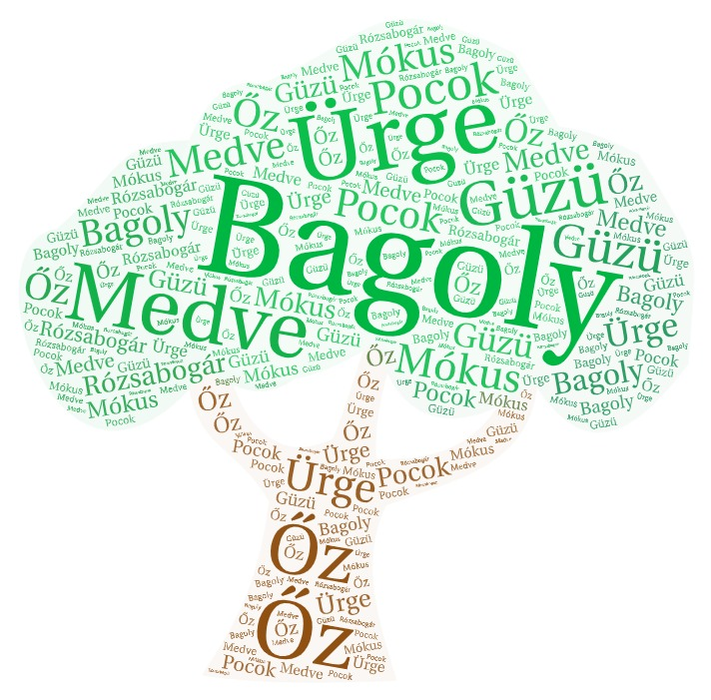

Megoldás:
Erdeiek: őz, medve, bagoly, mókus
Mezeiek: ürge, güzü, pocok
Mindkét helyen: rózsabogár

- Állítsátok sorrendbe az eseményeket az olvasmány alapján!
___ Totyak elmenekül az erdőből
___ A társai figyelmeztetik a pockot, hogy túl messzire megy
___ A bagoly meglátja a pockot
___ A rózsabogár megjelenik
___ Totyak előtt megcsillan valami
___ Totyak átér az erdőbe
___ A kis pocok meglátja az erdei állatokat
___ Az állatok azt hitték, hogy felemésztené őket valamilyen erő, ha átmerészkednének a másik oldalra

Megoldás:

_8._ Totyak elmenekül az erdőből
_3._ A társai figyelmeztetik a pockot, hogy túl messzire megy
_7._ A bagoly meglátja a pockot
_6._ A rózsabogár megjelenik
_2._ Totyak előtt megcsillan valami
_4._ Totyak átér az erdőbe
_5._ A kis pocok meglátja az erdei állatokat
_1._ Az állatok azt hitték, hogy felemésztené őket valamilyen erő, ha átmerészkednének a másik oldalra

